|  |
| --- |
| Manual de Utilizador |
| [Escreva o subtítulo do documento] |
|  |
| [Escreva a síntese do documento aqui. Normalmente, a síntese é um breve resumo do conteúdo do documento. Escreva a síntese do documento aqui. Normalmente, a síntese é um breve resumo do conteúdo do documento.] |
|  |

Manual de Utilizador

[Escreva o subtítulo do documento]

Requisitos do manual de utilizador

O Manual do Utilizador deverá conter a identificação dos objetivos do programa,

e descrição geral do seu funcionamento; explicação da forma como se usa o programa

(acompanhada de exemplos); descrição da informação necessária e da informação produzida

(ecrã/teclado e ficheiros); limitações do programa, do ponto de vista do utilizador, de natureza

não técnica.

# Objetivo

O programa consiste no âmbito do jogo pontos e caixas. O objetivo é fazer um certo número de caixas para um certo tabuleiro. O programa serve então para resolver os mesmos tabuleiros com algoritmos de procura aprendidos na unidade curricula de Inteligência Artificial. Assim o programa utiliza algoritmos de procura como BFS, DFS, A* e IDA* de modo a resolver um problema do utilizador para um certo objetivo de caixas.

# Como funciona

## Ficheiros e Path

No inicio do programa é pedido um caminho. Este caminho pedido serve para o programa saber onde estão os ficheiros procura.lisp e puzzle.lisp de modo a poder compilar os mesmos.

Existem também dois ficheiros a ter em atenção:

### Estatísticas.dat

Ficheiro onde vai ser guardado cada resultado de uma simulação, sempre que o utilizador realizar uma simulação, este ficheiro irá ser editado, sedo acrescentado as estatísticas da simulação ao mesmo.

### Problemas.dat

Os tabuleiros deverão constar neste ficheiro, até um máximo de 7 tabuleiros.

## Tabuleiro

O tabuleiro é composto por pontos e arcos, tendo a seguinte estrutura

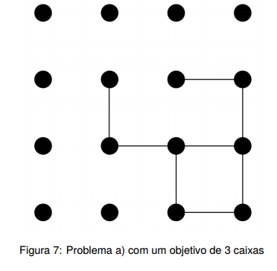

Para adicionar um tabuleiro ao ficheiro problemas.dat este devera ter a seguinte estrutura

(

(arcos horizontais)

(arcos verticais)

)

Exemplo para o tabuleiro acima:

(((nil nil nil) (nil nil t) (nil t t) (nil nil t))

((nil nil nil)(nil t nil)(nil nil t)(nil t t)))

## Funcionamento

Para executar o programa, deverá abrir um compilador de lisp, neste caso vai-se usar LispWorks para exemplificar.

Deve começar por abrir o ficheiro programa.lisp, como mostrado no exemplo abaixo

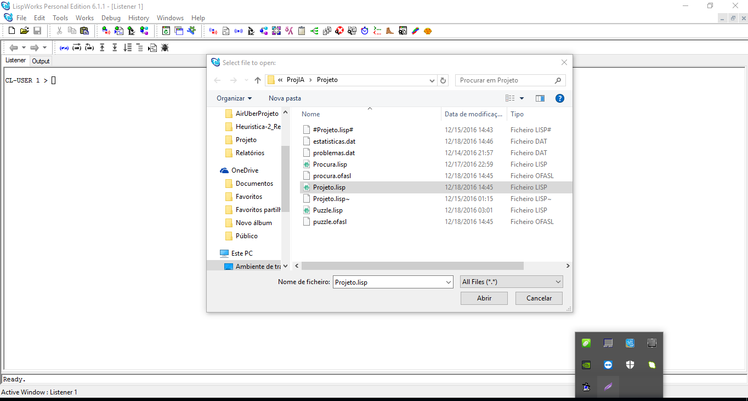

Em seguida deverá compilar o mesmo ficheiro

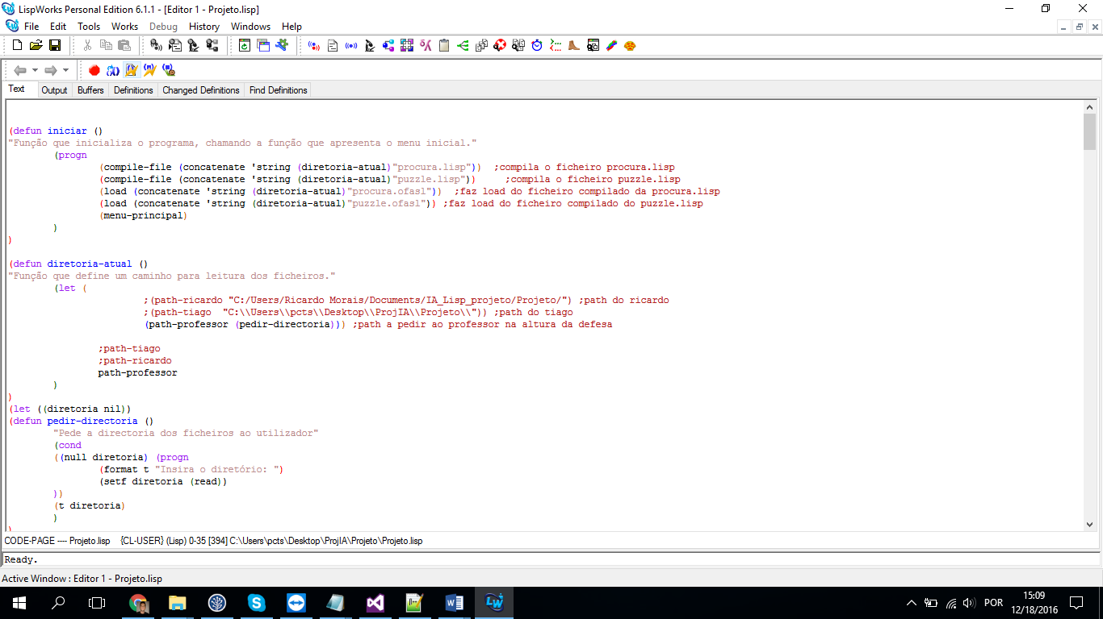

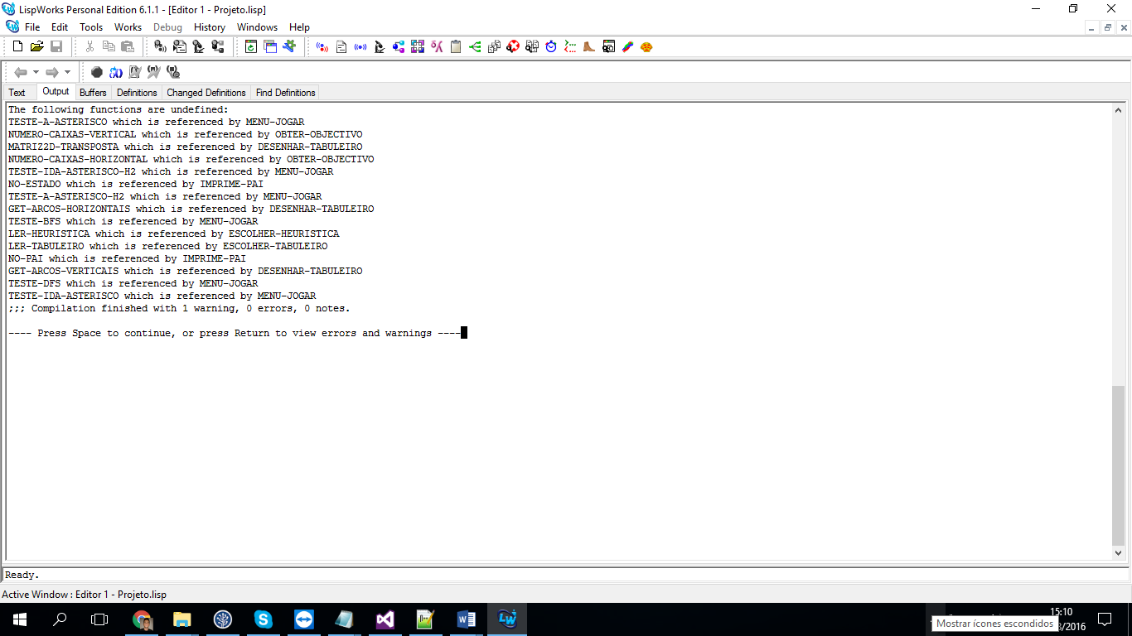

A partir deste momento já tem o necessário para executar o programa, podendo fechar o ficheiro programa.lisp (NOTA: Apenas este ficheiro, não o lispworks)

Em seguida, para a aplicação correr deverá utilizar a função iniciar, esta irá pedir o diretório onde estão os outros ficheiros falados em Ficheiros e Path. Basta então inserir o diretório e este será usado sempre durante a execução do programa

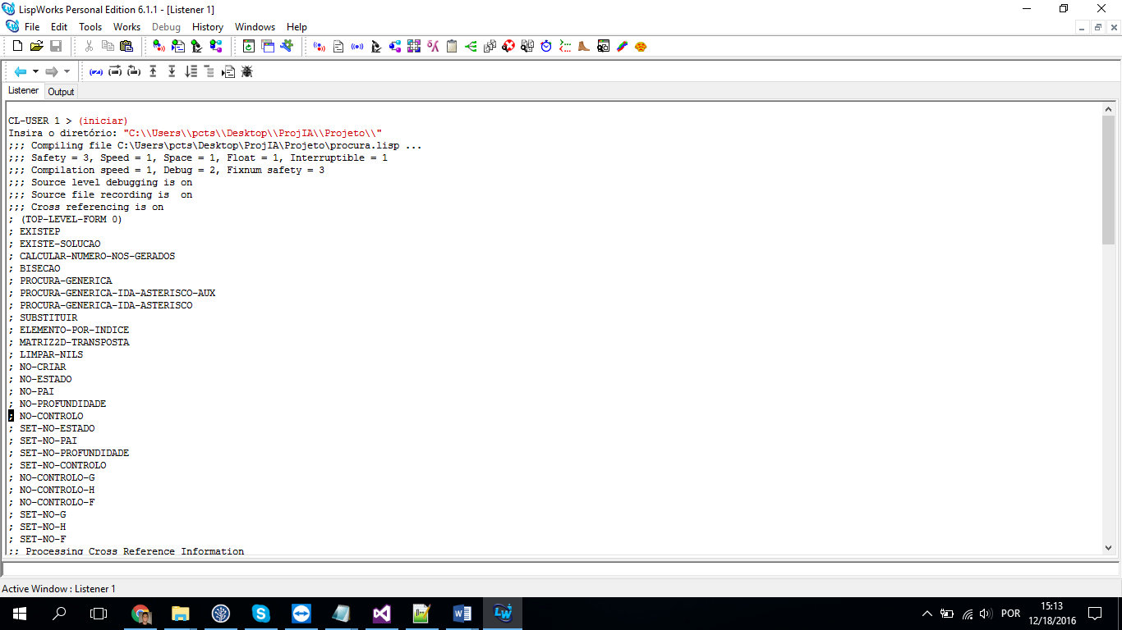

Irá agora deparar-se com o Menu do programa

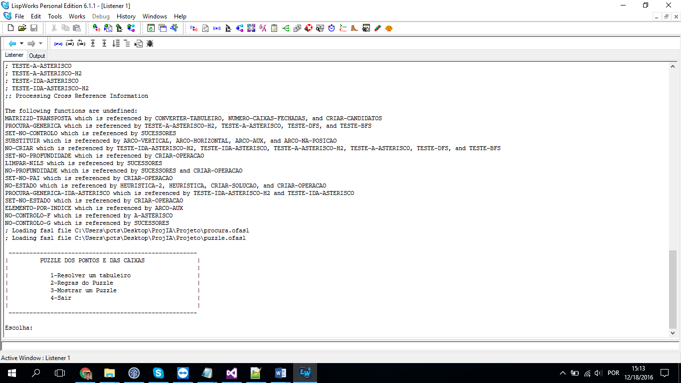

Neste menu poderá fazer 4 operações:

1. Resolver um tabuleiro – inicia uma simulação
2. Regras do tabuleiro - mostra as regras
3. Mostrar um puzzle – mostra um tabuleiro
4. Sair – termina o programa

2- Regras do tabuleiro exemplo

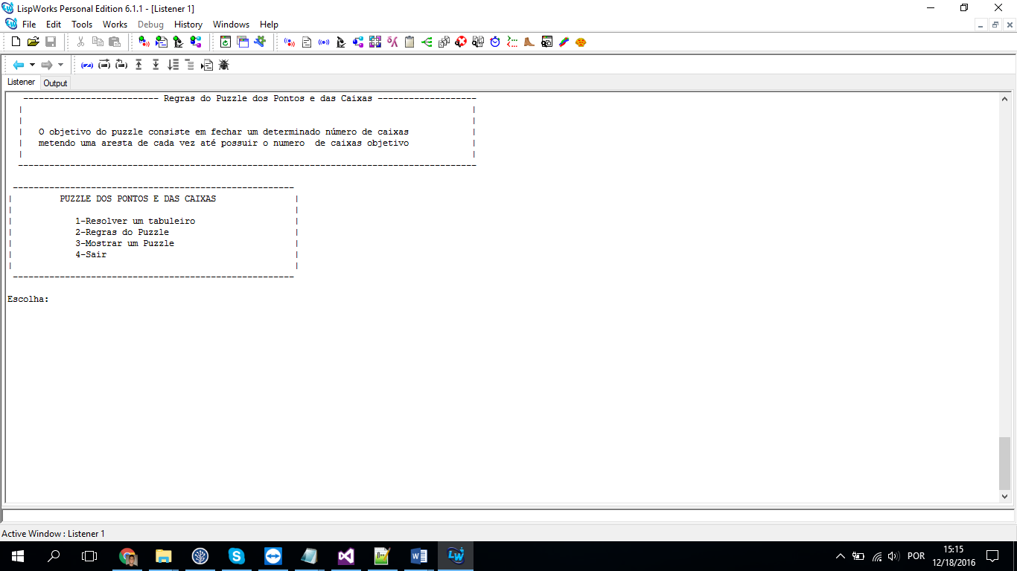

3- Mostrar um puzzle exemplo

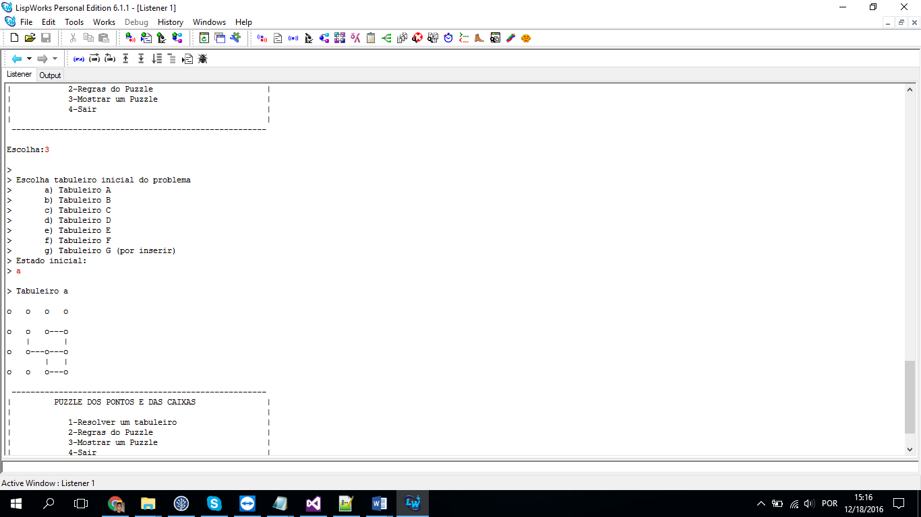

1. Resolver um tabuleiro

Nesta opção irão ser pedidos alguns dados para a resolução do problema, nomeadamente o tabuleiro, o objetivo, o algoritmo, a profundidade se necessário e a heurística se necessário.

Exemplo:

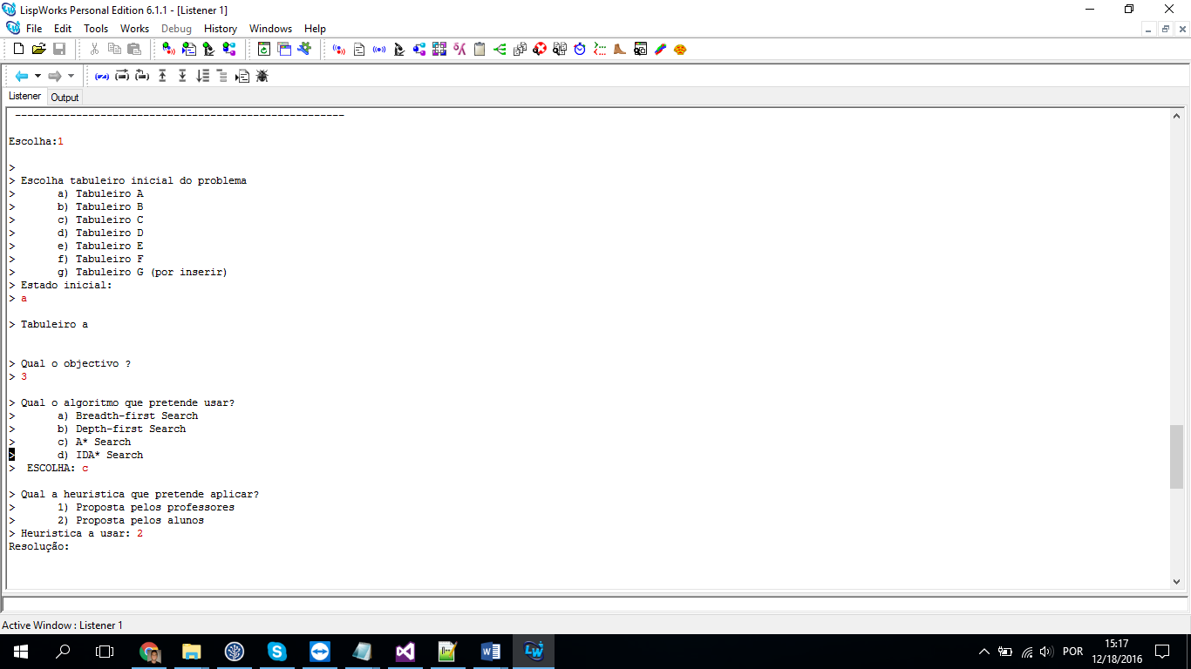

Após a seleção da simulação irá aparecer um resultado, neste resultado irá estar o caminho para a resolução e as estatísticas

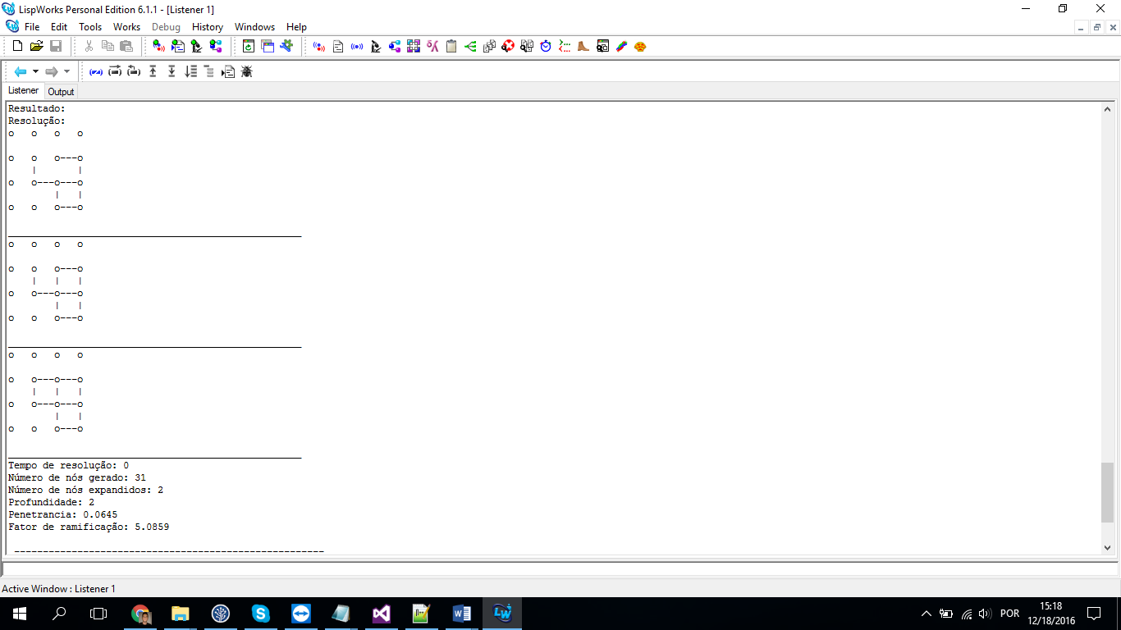

Este resultado será também guardado no ficheiro estatísticas.dat podendo ser mais útil pra visualizar tabuleiros mais complexos

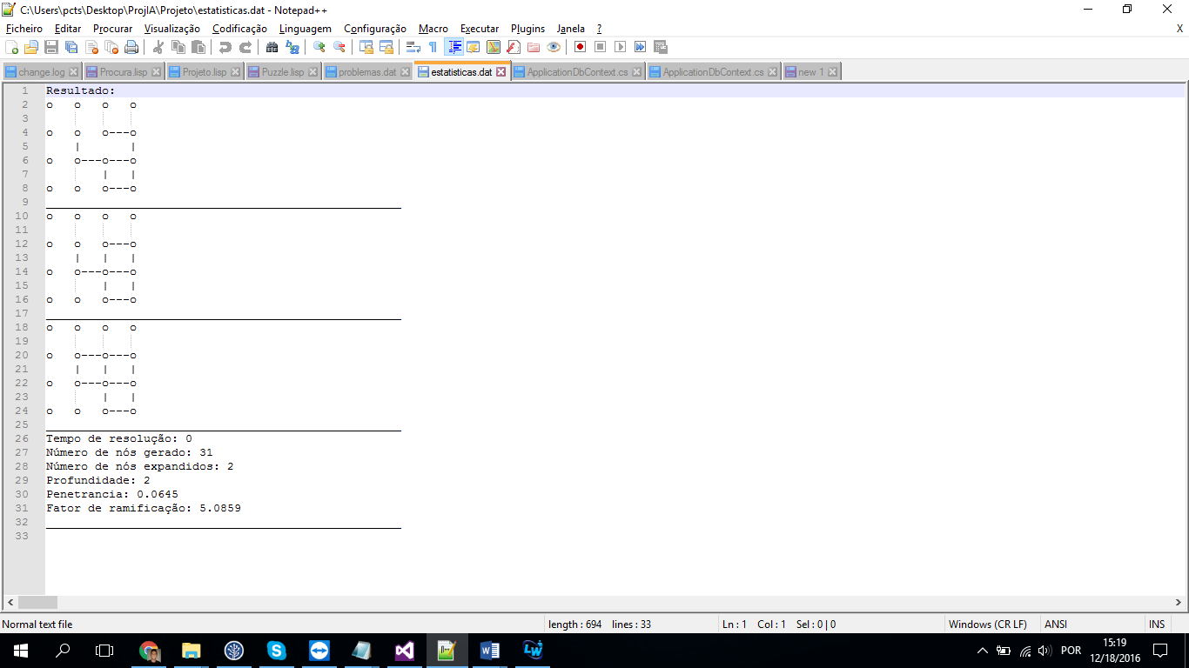

# Limitações do Programa

Devido á limitação de memória do programa, é possível que alguns tabuleiros não sejam possíveis de resolver.

|  |  |  |  |
| --- | --- | --- | --- |
| Tabuleiro | Objetivo | Algoritmo | Heurística |
| C | 10 | BFS | - |
| D | 10 | BFS | - |
| D | 10 | A* | 1 |
| D | 10 | IDA* | 1 |
| E | 20 | BFS | - |
| F | 45 | BFS | - |
| F | 45 | A* | 1 |
| F | 45 | IDA* | 1 |

Existe também a limitação de apenas 7 tabuleiro no ficheiro problemas.dat.